Учреждение образования

«Белорусский государственный технологический университет»

**Кафедра информатики и веб-дизайна**

**Лабораторная работа №4**

Количественная оценка качества интерфейса

Выполнила:

Студентка 2 курса 3 группы ФИТ

Иванова Алеся Александровна

**Цель работы:** получить практические навыки по количественной оценке качества интерфейса.

**Задача пользователя:** *найти расписание*, чтобы посмотреть его и скачать(переписать) себе.

1 сайт

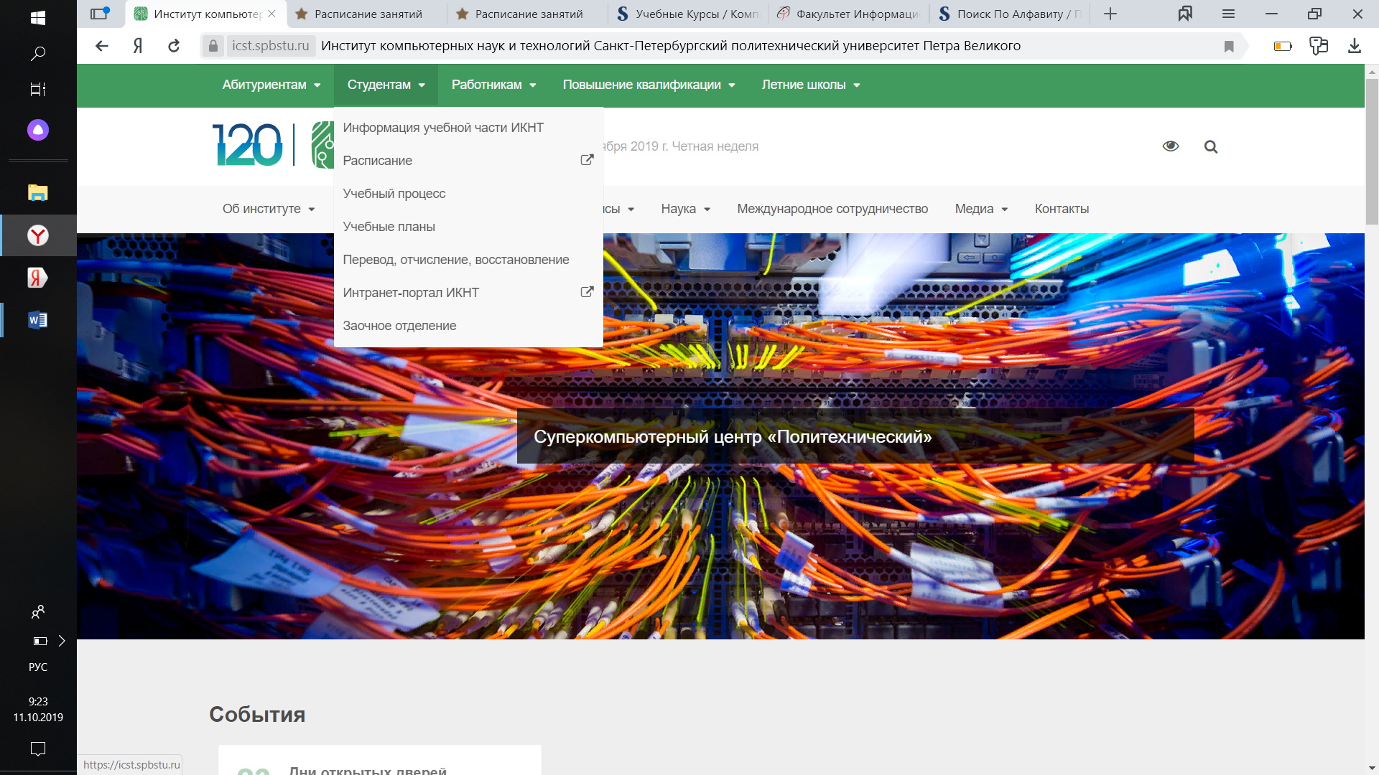

*Способ 1:* пользователь может найти расписание, используя строку поиска:

1)переместить руку на мышку, Н

2)переместить курсор на строку поиска, Р

3)нажать левую кнопку мыши, М

4)перевести руки на клавиатуру, Н

5)ввести в строке «расписание», K(10)

6)нажать кнопку enter, K

7)перенести руку на мышку, Н

8)навести на учебный процесс курсором, Р

9)нажать левую кнопку мыши, М

10)навести на расписание курсором, Р

11)нажать левую кнопку мыши, М

12)указать на нужный курс и группу из списка, **P**

13)нажать левую кнопку мыши, М

**Н Р М Н К(10) К Н Р М Р М Р М**

В соответствии с правилом 0 расстановки ментальных операторов Д получим следующие расстановку операторов:

**Н Д Р Д М Д Н Д К(10) Д К Д Н Д Р Д М Д Р Д М Д Р Д М**

В соответствии с правилом 1 следует удалить ожидаемые операторы Д**:**

**Н Д Р М Д Н К(10) Д К Н Д Р М Д Р М Д Р М**

0,4+1,2+1,1+0,1+1,2+0,4+0,28*10+1,2+0,28+0,4+1,2+1,1+0,1+1,2+1,1+0,1+1,2+1,+0,1=16 с

*Способ 2*: пользователь может использовать вкладку студентам на главной странице и найти там расписание.

1)переместить руку на мышку, Н

2)переместить курсор на нужную вкладку, Р

3)нажать левую кнопку мыши, М

4)указать на нужный семестр из списка, P

5)нажать левую кнопку мыши, М

**Н Р М Р М**

В соответствии с правилом 0 расстановки ментальных операторов Д получим следующие расстановку операторов:

**Н Д Р Д М Д Н Д К(10) Д К Д Н Д Р Д М Д Р Д М Д Р Д М**

В соответствии с правилом 1 следует удалить ожидаемые операторы Д**:**

**Н Д Р М Д Р М**

0,4+1,2+1,1+0,1+1,2+1,1+0,1=**5.2 с**

2 сайт

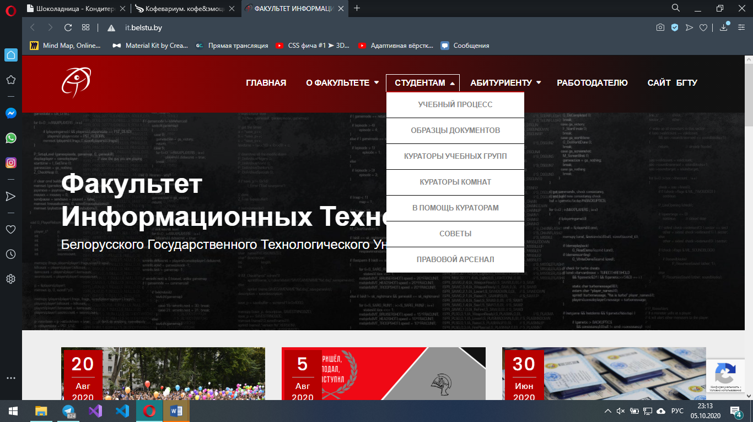

*Способ 1:* пользователь может найти расписание, используя строку поиска:

1)переместить руку на мышку, Н

2)переместить курсор на строку поиска, Р

3)нажать левую кнопку мыши, М

4)перевести руки на клавиатуру, Н

5)ввести в строке «расписание», K(10)

6)нажать кнопку enter, K

7)перенести руку на мышку, Н

8)навести на учебный процесс курсором, Р

9)нажать кнопку мыши, М

10)указать на нужный курс из списка, Р

11)нажать левую кнопку мыши, М

**Н Р М Р Н М К(10) К Н Р М Р М**

В соответствии с правилом 0 расстановки ментальных операторов Д получим следующие расстановку операторов:

**Н Д Р Д М Д Р Д Н Д М Д К(10) Д К Д Н Д Р Д М Д Р Д М**

В соответствии с правилом 1 следует удалить ожидаемые операторы Д**:**

**Н Д Р М Д Н К(10) Д К Н Д Р М Д Р М**

0,4+1,2+1,1+0,1+1,2+0,4+0,28*10+1,2+0,28+0,4+1,2+1,1+0,1+1,2+1,1+0,1=**13,88**,

*Способ 2*: пользователь может использовать вкладку студентам на главной странице и найти там учебный процесс (это и есть расписание):

1)переместить руку на мышку, Н

2)переместить курсор на вкладку студентам, Р

3)переместить курсор на учебный процесс, Р

4)нажать левую кнопку мыши, М

6)переместить курсор на область прокрутки, Р

7)нажатие клавиши мыши, М/2+М/2

8)прокручивание скроллинга, С;

9)переместить курсор на нужный курс, Р

10)нажать левую кнопку мыши, М

**Н Р Р М Р М С Р М,**

В соответствии с правилом 0 расстановки ментальных операторов Д получим следующие расстановку операторов:

**Н Д Р Д Р Д М Д Р Д М Д С Д Р Д М,**

В соответствии с правилом 1 следует удалить ожидаемые операторы Д**:**

**Н Д Р Р М Д Р М С Д Р М,**

0,4+1,2+1,1+1,1+0,1+1,2+1,1+0,1+1,5+1,2+1,1+0,1=**10,2 с**

*3 сайт*



*Способ 1:* пользователь может найти расписание, используя вкладку:

1)переместить руку на мышку, Н

2)переместить курсор на вкладку Program, Р

3)навести на вкладку programs and courses курсором, Р

4)нажать кнопку мыши, М

5)навести на вкладку A-Z курсором, Р

6)нажать кнопку мыши, М

7)переместить курсор на область прокрутки, Р

8)нажатие клавиши мыши, М/2+М/2

9)прокручивание скроллинга, С

10)навести на Computer Programmer курсором, Р

11)нажать кнопку мыши, М

12)навести на Courses курсором, Р

13)нажать кнопку мыши, М

14)переместить курсор на область прокрутки, Р

15)нажатие клавиши мыши, М/2+М/2

16)прокручивание скроллинга, С

17)навести на нужный semestr курсором, Р

18)нажать кнопку мыши на semester, М

**Н Р Р М Р М Р М С Р М Р М Р М С Р М**

В соответствии с правилом 0 расстановки ментальных операторов Д получим следующие расстановку операторов:

**Н Д Р Д Р Д М Д Р Д М Д Р Д М Д С Д Р Д М Д Р Д М Д Р Д М Д С Д Р Д М,**

В соответствии с правилом 1 следует удалить ожидаемые операторы Д**:**

**Н Д Р Р М Д Р М Д Р М С Д Р М Д Р М Д Р М С Д Р М,**

0,4+1,2+1,1+1,1+0,1+1,2+1,1+0,1+1,2+1,1+0,1+1,5+1,2+1,1+0,1+1,2+1,1+0,1+1,2+1,1+0,1+1,5+1,2+1,1+0,1=**21.3 с**

*Способ 2:* пользователь может найти расписание, используя строку поиска:

1)переместить руку на мышку, Н

2)переместить курсор на строку поиска, Р

3)нажать левую кнопку мыши, М

4)перевести руки на клавиатуру, Н

5)ввести в строке «Courses», K(7)

6)нажать кнопку enter, K

7)переместить курсор на область прокрутки, Р

8)нажатие клавиши мыши, М/2+М/2

9)прокручивание скроллинга, С

10)навести на Computer Programmer курсором, Р

11)нажать кнопку мыши, М

12)навести на Courses курсором, Р

13)нажать кнопку мыши, М

14)переместить курсор на область прокрутки, Р

15)нажатие клавиши мыши, М/2+М/2

16)прокручивание скроллинга, С

17)навести на нужный semestr курсором, Р

18)нажать кнопку мыши на semester, М

**Н Р М Н К(7) К Р М С Р М Р М Р М С Р М**

В соответствии с правилом 0 расстановки ментальных операторов Д получим следующие расстановку операторов:

**Н Д Р Д М Д Н Д К(7) Д К Д Р Д М Д С Д Р Д М Д Р Д М Д Р Д М Д С Д Р Д М**

В соответствии с правилом 1 следует удалить ожидаемые операторы Д**:**

**Н Д Р М Д Н К(7) К Д Р М Д С Р М Д Р М Д Р М Д С Р М**

0,4+1,2+1,1+0,1+1,2+0,4+0,28*7+0,28+1,2+1,1+0,1+1,2+1,5+1,1+0,1+1,2+1,1+0,1+1,2+1,1+0,1+1,2+1,5+1,1+0,1=**21.64 с**

Составим таблицу по результатам количественного анализа:1 Результаты анализа сайтов

1 Результаты анализа сайтов

|  |  |  |  |  |
| --- | --- | --- | --- | --- |
| Сайт | Способ | Строка поиска | Специальная вкладка | Лучший результат |
| https://icst.spbstu.ru/ | | 16с. | 5.2с | 5.2с |
| https://it.belstu.by/ | | 13.88с. | 10.2с | 10,2с. |
| https://www.sheridancollege.ca/ | | 21,64с | 21.3с | 21.3с |

**Вывод:** изучив один из лучших подходов к количественному анализу моделей интерфейсов GOMS и пользуясь специальными правилами, я рассчитала время решения поставленной задачи разными способами на всех трёх сайтах.

Исходя из таблицы с результатами, выяснилось, что с решением данной задачи с максимальной скоростью быстрее всего справляется российский сайт.

Белорусский сайт показал адекватные результаты при решении данной задачи.

Канадский сайт плохо подходит для поиска расписания альтернативным методом и показывает далеко не лучшие результаты.